

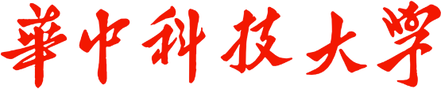

**光学与电子信息学院**

**学**

**霸**

**笔**

**记**

**《科目名称》**

**笔记来源：**  石雨桐

**时间：** 2022年1月